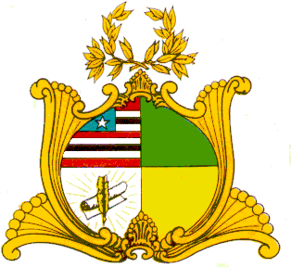
ESTADO DO MARANHÃO
ASSEMBLEIA LEGISLATIVA DO MARANHÃO
INSTALADA EM 16 DE FEVEREIRO DE 1835
GAB. DEP. ALUÍZIO SANTOS

REQUERIMENTO Nº_____2026

Autoria: Dep. Aluízio Santos

Senhora Presidente,

Nos termos do que dispõe o Regimento Interno deste Poder, Requeiro a Vossa Excelência que, depois de ouvido o Plenário, seja discutido e votado em regime de urgência, na ordem do dia da sessão subsequente, o Projeto de Lei Ordinária nº. 344/2025, de minha autoria, que regulamenta, no âmbito do Estado do Maranhão, a Pega de Boi no Mato e a Cavalgada como práticas desportivas e turísticas e como patrimônios culturais imateriais, instituindo medidas de proteção e combate aos maus tratos aos animais durante o evento, bem como de segurança dos participantes e do público em geral.

Assembleia Legislativa do Maranhão, Plenário Deputado “Nagib Haickel”, Palácio “Manoel Bequimão”, em São Luís, 03 de março de 2026.

ALUÍZIO SANTOS
DEP. ESTADUAL - PL

